**Mata Pelajaran : Matematika**

**Kelas : IX (Sembilan)**

**Semester : Genap**

**Kompetensi Dasar (KD)**

**3.7** Membuat generalisasi luas permukaan dan volume bangun ruang sisi lengkung (Tabung, Kerucut, Bola).

**4.7** Menyelesaikan masalah kontekstual yang berkaitan dengan luas permukaan dan volume bangun ruang sisi lengkung (Tabung, Kerucut, dan Bola) serta gabungan beberapa bangun ruang sisi lengkung

**5.1 Tabung**

Tabung adalah bangun ruang sisi lengkung yang dibentuk oleh dua buah lingkaran identik yang sejajar dan sebuah persegi panjang yang mengelilingi kedua lingkaran tersebut.

1. **Sifat-sifat Tabung**

* Mempunyai 3 bidang sisi : alas, tutup dan selimut (sisi tegak)
* Bidang alas dan tutup berupa lingkaran.
* Sisi tegak berupa bidang lengkung yang dinamakan selimut tabung.
* Mempunyai 2 rusuk : rusuk alas dan tutup
* Tinggi tabung : Jarak titik pusat alas dan titik pusat tutup

1. **Jaring-jaring Tabung**

Sisi Tutup

C

D

*t*

Selimut Tabung

Sisi Alas

A

B

1. 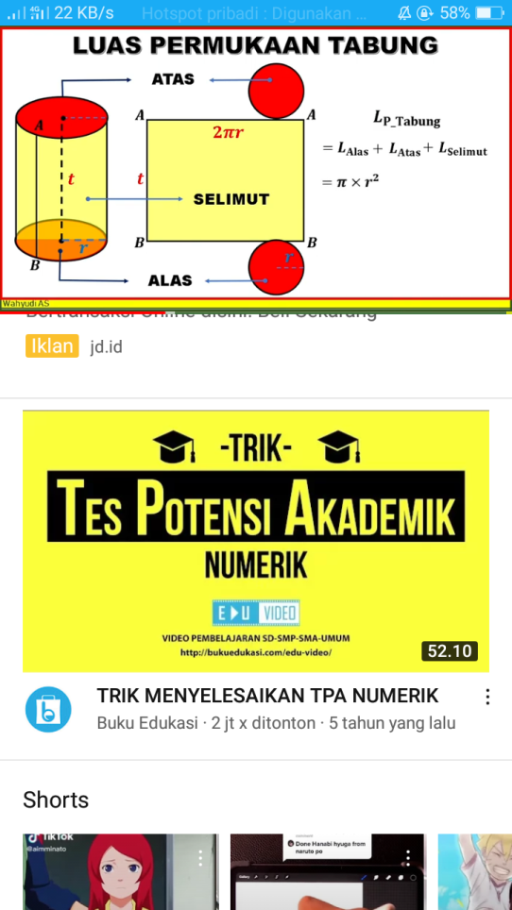**Luas Permukaan Tabung**

Luas permukaan tabung = LAlas + LAtas + LSelimut

=++

= +

Luas permukaan tabung = $2πr(r+t)$

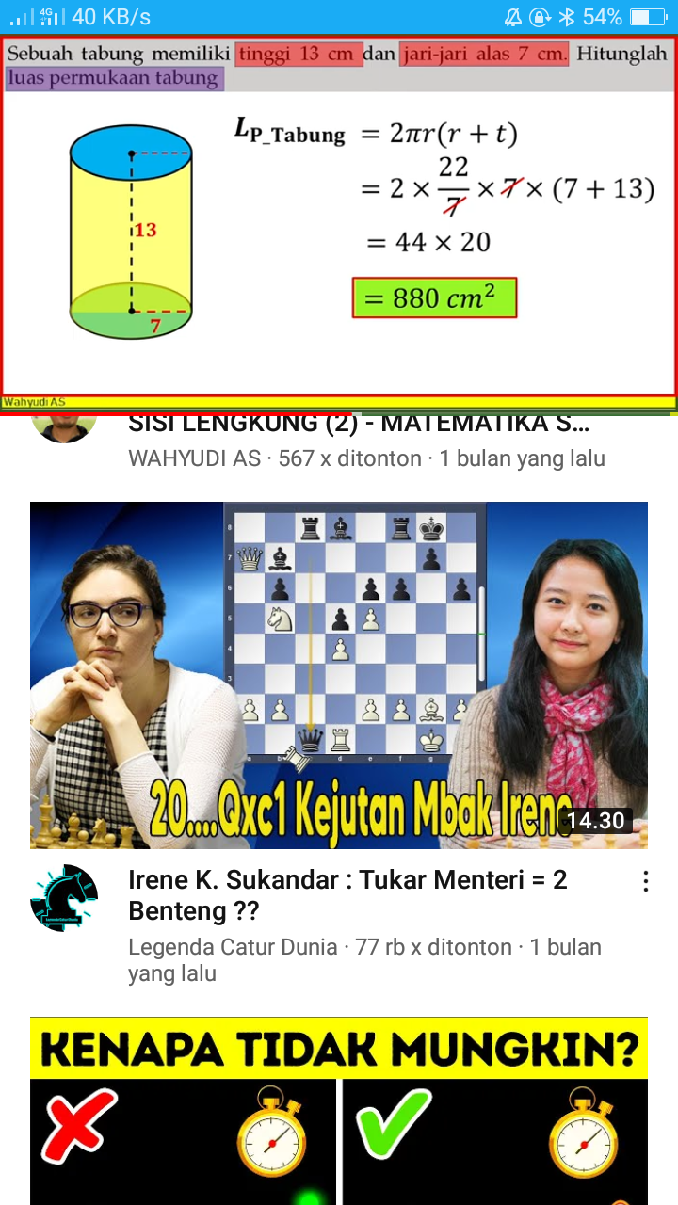**Contoh 1:** Sebuah tabung memiliki tinggi 13cm dan jari-jari alas 7cm. Hitunglah luas permukaan Tabung

Luas permukaan tabung = LAlas + LAtas + LSelimut

=

= 2 x $\frac{22}{7}$ x 7 x (7 + 13)

= 44 x 20

= 880 ${cm}^{2}$

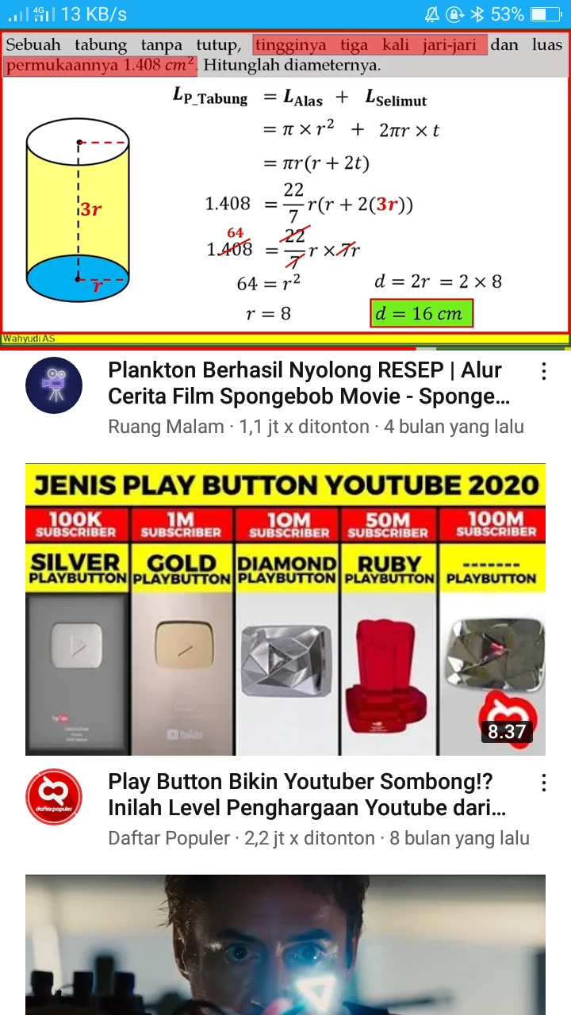**Contoh 2:** Sebuah tabung tanpa tutup, tingginya tiga kali jari-jari dan luas permukaannya 1.408 ${cm}^{2}$. Hitunglah diameternya.

Karena di soal tabung tanpa tutup maka :

Luas permukaan tabung = LAlas + LSelimut

=+

=

1.408 = $\frac{22}{7}$ r (r + 2(3r))

1.408 = $\frac{22}{7}$ r x 7r

64 = $r^{2}$ maka r = 8cm

Jadi , diameter = 2 x r maka diameter = 2 x 8 = 16 cm

**Contoh 3:** Sebuah tempat air berbentuk tabung, permukaan bagian dalamnya akan di cat. Setiap kaleng cat dapat menutup permukaan seluas 2.050 ${cm}^{2}$. Hitunglah berapa kaleng cat yang dibutuhkan jika diameter tabung 70*cm* dan tinggi 85*cm*

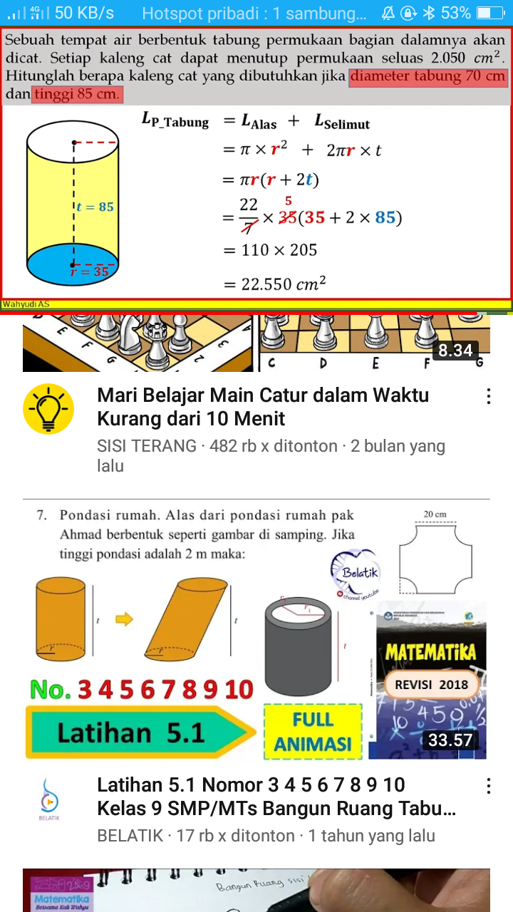karena tempat air tidak memiliki tutup maka :

Luas permukaan tabung = LAlas + LSelimut

=+

=

= x 35 (35 + 2 x 85)

= 110 x 205

= 22.550*cm*2

Karena luas permukaan tempat air yang berbentuk tabung adalah 22.550*cm*2 dan luas permukaan setiap kaleng cat adalah 2.050 ${cm}^{2}$. maka untuk menghitung kaleng cat yang diperlukan digunakan :

$\frac{luas permukaan tempat air}{luas permukaan setiap kaleng cat}$ maka $\frac{22.550cm2}{2.050{cm}^{2}}$ = 11

$jadi,$ banyaknya kaleng cat yang diperlukan adalah 11

1. 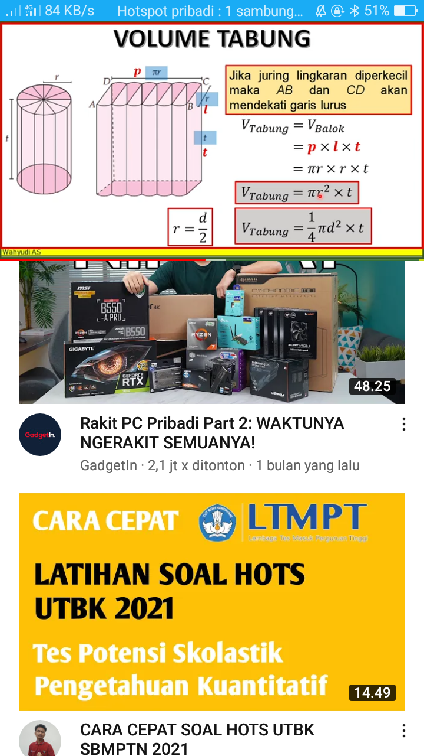**Volume Tabung**

VTabung = VBalok

= ***p*** x ***l*** x ***t***

= $πrxrxt$

VTabung =atau VTabung =

Jika juring lingkaran diperkecil maka AB dan CD akan mendekati garis lurus

**Contoh 1:** Hitunglah volume tabung yang jari-jarinya 7cm dan tingginya 20cm

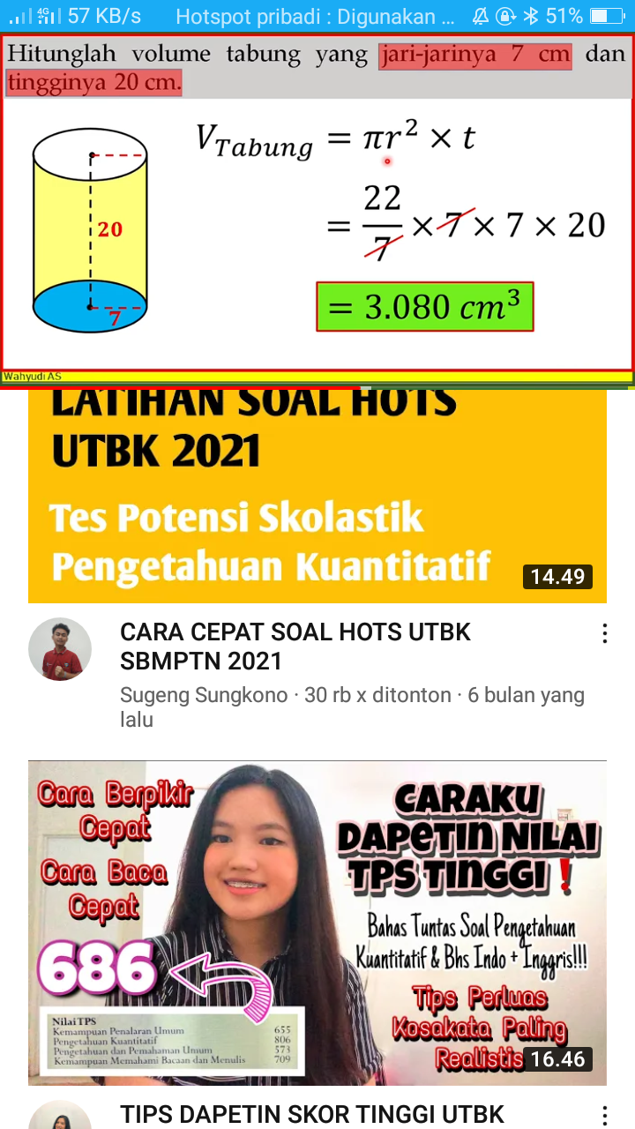 VTabung =

=  x 7 x 7 x 20

= 3.080*cm*3

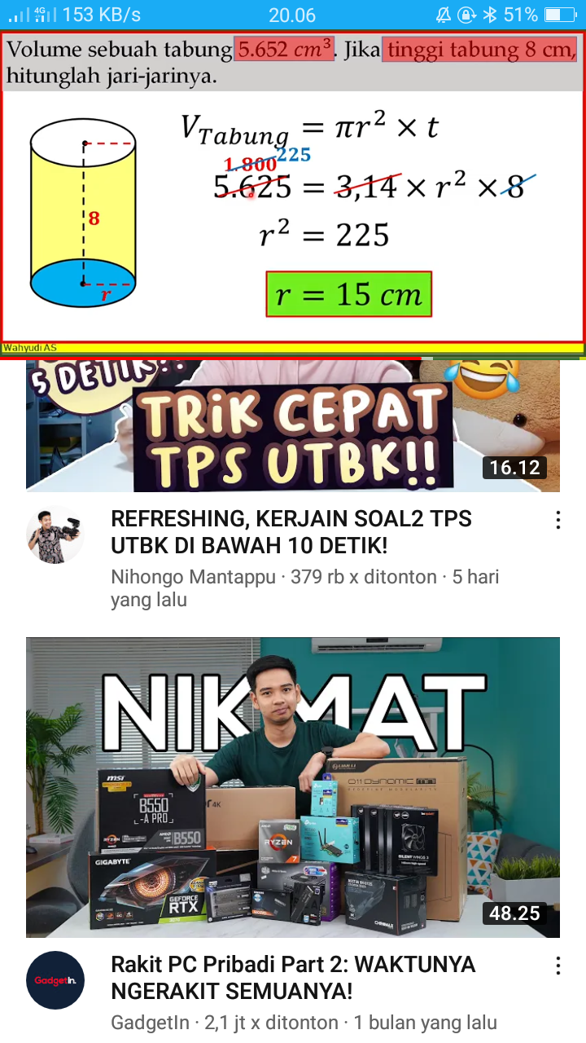**Contoh 2**: Volume sebuah tabung 5.652*cm*3. Jika tinggi tabung 8cm. Hitunglah jari-jarinya.

VTabung =

5.652 = 3,14 x $r^{2}$ x 8

${ r}^{2}$ = 225

$r$ = 15cm

**Contoh 3:** Sebuah terowongan digali dengan diameter 10m dan panjang 147m. Jika tanah hasil galian diangkat dengan truk yang kapasitasnya 75m3 . Berapa banyak truk yang digunakan jika diangkut sekaligus.

Jawab :

VTabung =

=x $\frac{22}{7}$ x 10 x 10 x 147

= 22 x 25 x 21

Karena truk berbentuk balok maka $\frac{22 x 25 x 21}{75}$ = 154 truk

**Kompetensi Dasar (KD)**

**3.7** Membuat generalisasi luas permukaan dan volume bangun ruang sisi lengkung (Tabung, Kerucut, Bola).

**4.7** Menyelesaikan masalah kontekstual yang berkaitan dengan luas permukaan dan volume bangun ruang sisi lengkung (Tabung, Kerucut, dan Bola) serta gabungan beberapa bangun ruang sisi lengkung

**5.2 Kerucut**

Kerucut adalah bangun ruang yang berbentuk prisma dengan alas yang berbentuk lingkaran

T



**r = jari-jari**

**t = tinggi**

**s = garis pelukis**

**T = titik sudut**

1. **Sifat-sifat Kerucut**

* Mempunyai dua bidang sisi : alas dan bidang lengkung (selimut kerucut).
* Mempunyai sebuah rusuk berupa lingkaran alas
* Tinggi tabung : jarak titik pusat alas dan puncak kerucut
* Mempunyai satu titik sudut

1. 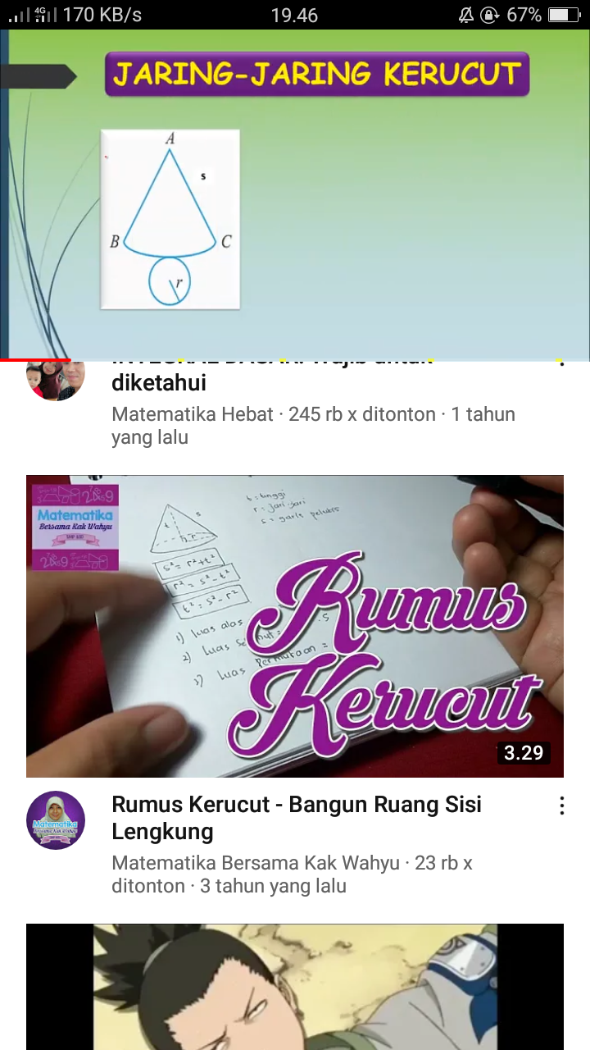**Jaring-jaring kerucut**

Sisi Alas

Selimut

S (Garis Pelukis)

1. **Luas Permukaan Kerucut**

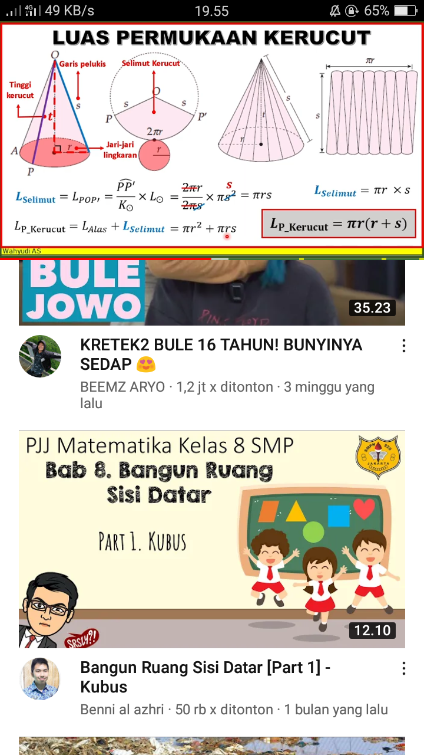 LSelimut =

Luas permukaan kerucut = Luas alas + Luas selimut

= $πr^{2}$ + $πrxs$

Luas permukaan kerucut = $πr(r+s)$

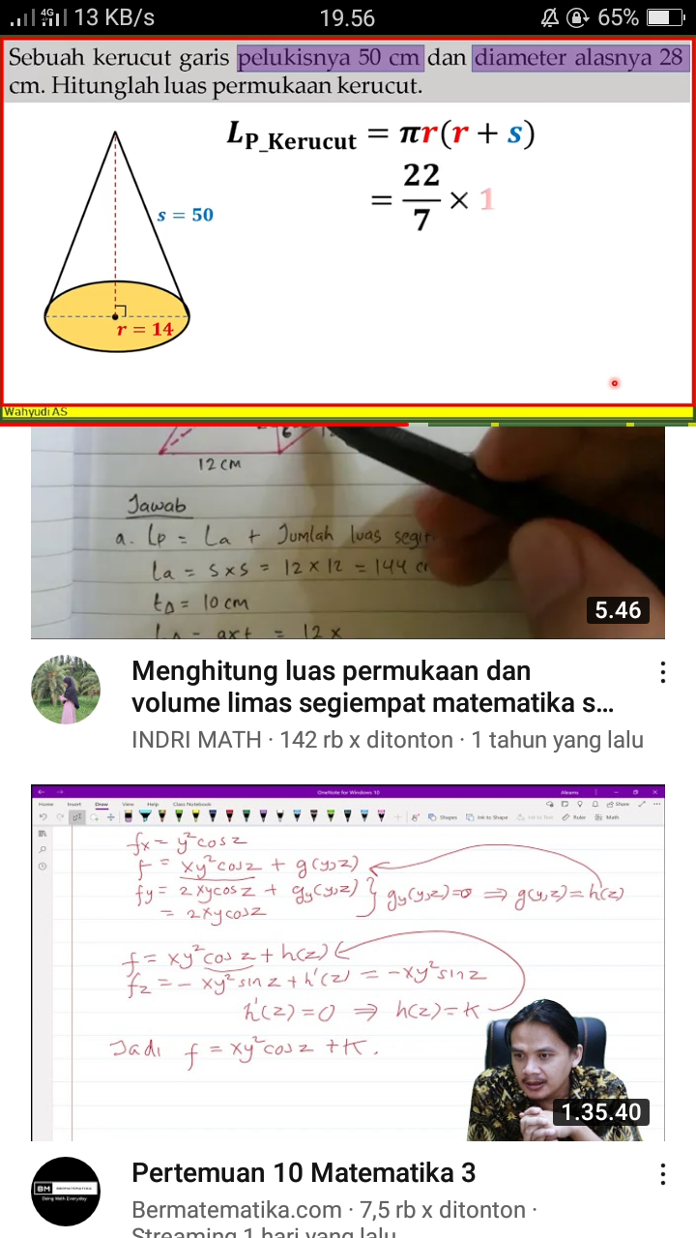**Contoh 1:** Sebuah kerucut garis pelukisnya 50cm dan diameter alasnya 28cm. Hitunglah luas permukaan kerucut

Karena diameternya = 28cm maka jari-jarinya = 14cm

Luas permukaan kerucut = $πr(r+s)$

= $\frac{22}{7}$ x 14 x (14 + 50)

= 44 x 64

= 2.816cm2

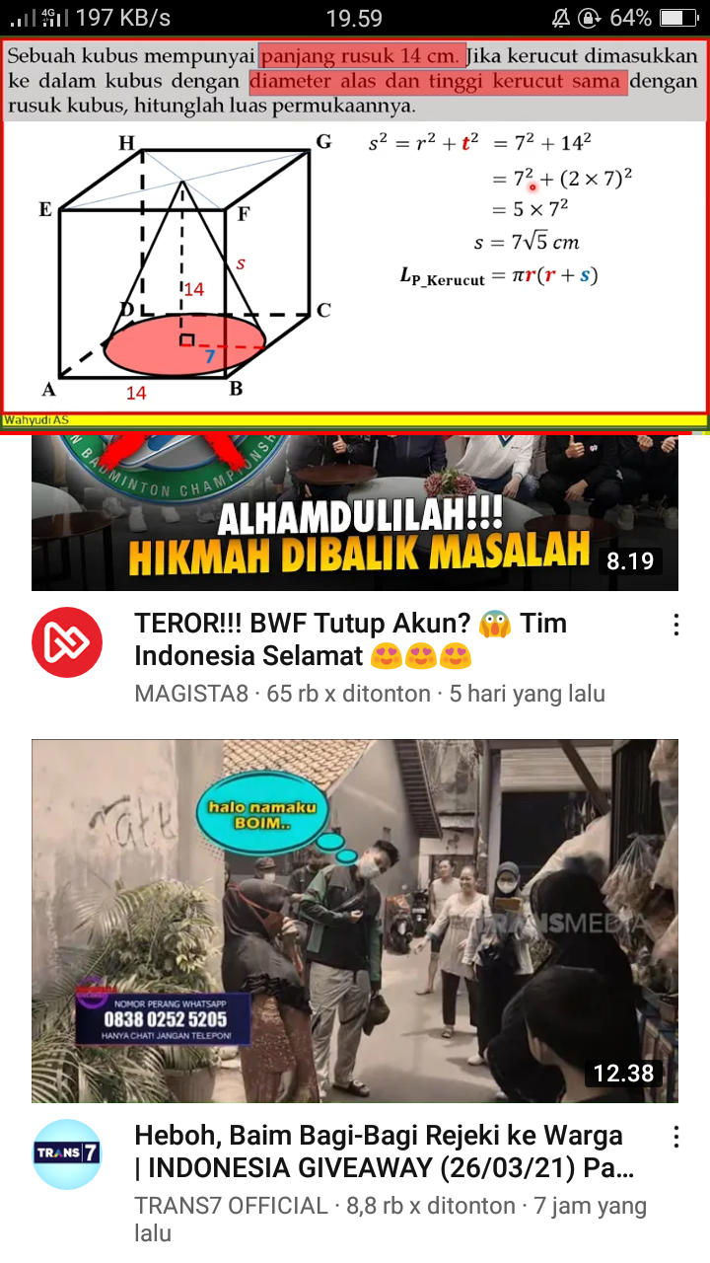**Contoh 2:** Sebuah kubus mempunyai rusuk 14cm. Jika kerucut dimasukkan ke dalam kubus dengan diameter alas dan tinggi kerucut sama dengan rusuk kubus, hitunglah luas permukaannya.

S2 = r2 + t2 = 72 + 142

S2 = 245 S = S = x $\sqrt{5}$ S = $7\sqrt{5}$

Luas permukaan kerucut = $πr(r+s)$

= $\frac{22}{7}$ x 7 x (7 + $7\sqrt{5}$)

= $154\sqrt{5}$

1. 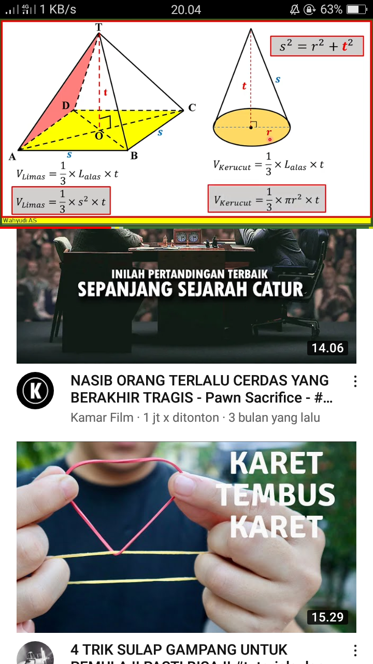**Volume Kerucut**

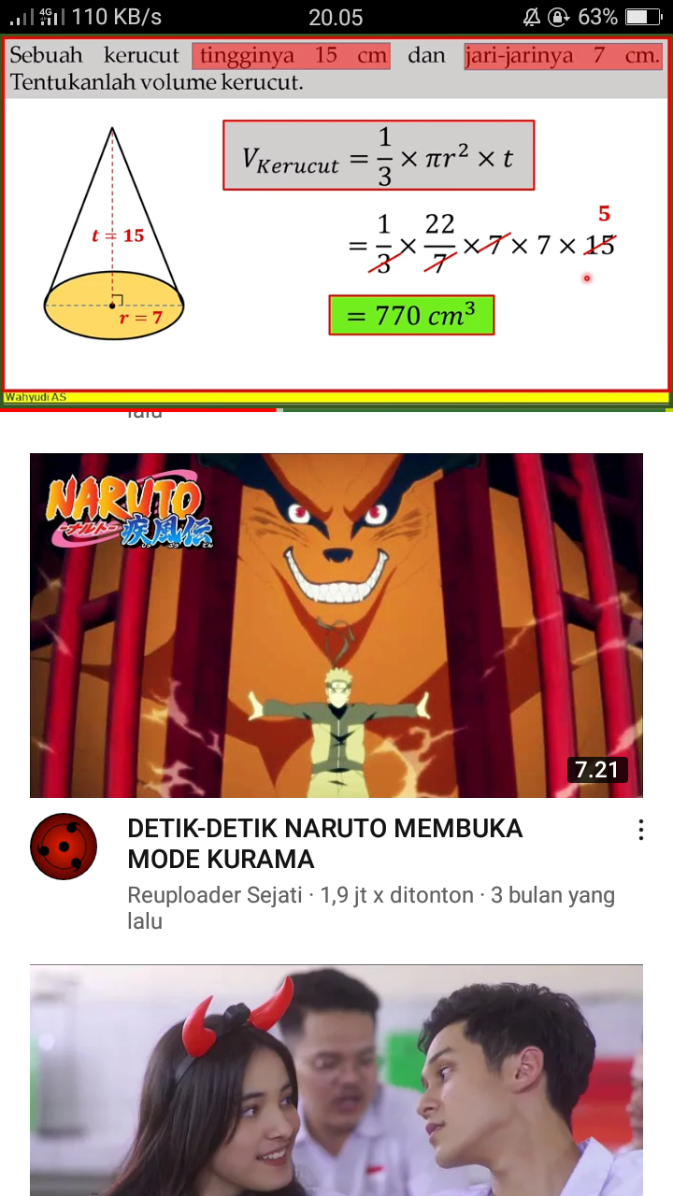 **Contoh 1:** Sebuah kerucut tingginya 15cm dan jari-jarinya 7cm. Tentukan volume kerucut.

Vkerucut =

= x $\frac{22}{7}$ x 7 x 7 x 15

= 770cm3

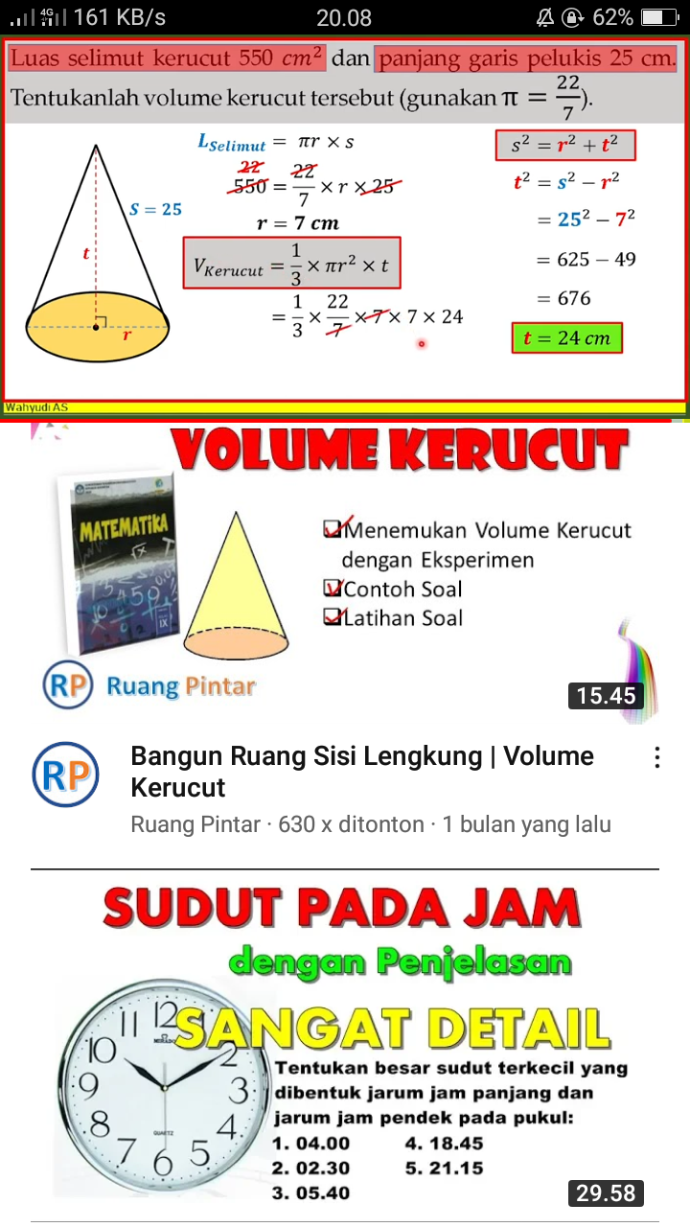**Contoh 2:** Luas selimut kerucut 550cm2 dan panjang garis pelukis 25cm. Tentukanlah volume kerucut tersebut (gunakan $π$ = $\frac{22}{7}$)

Luas selimut = $πrxs$

550 = $\frac{22}{7}$ x r x 25

r = 7cm

S2 = r2 + t2 t2 = s2 - r2 t2 = 252 - 72 t2 = 625 – 49

t2 = 676 t = t = 24cm

Vkerucut =

= x $\frac{22}{7}$ x 7 x 7 x 24

= 1.232cm3

**Kompetensi Dasar (KD)**

**3.7** Membuat generalisasi luas permukaan dan volume bangun ruang sisi lengkung (Tabung, Kerucut, Bola).

**4.7** Menyelesaikan masalah kontekstual yang berkaitan dengan luas permukaan dan volume bangun ruang sisi lengkung (Tabung, Kerucut, dan Bola) serta gabungan beberapa bangun ruang sisi lengkung

**5.3 Bola**

Bola adalah bangun ruang sisi lengkung yang dibentuk dari tak hingga lingkaran yang memiliki jari-jari sama panjang dan berpusat pada titik yang sama. Bola dapat dibentuk dengan memutar dan merotasi setengah lingkaran sebesar 360 $°$, dengan diameter sebagai sumbu rotasi.

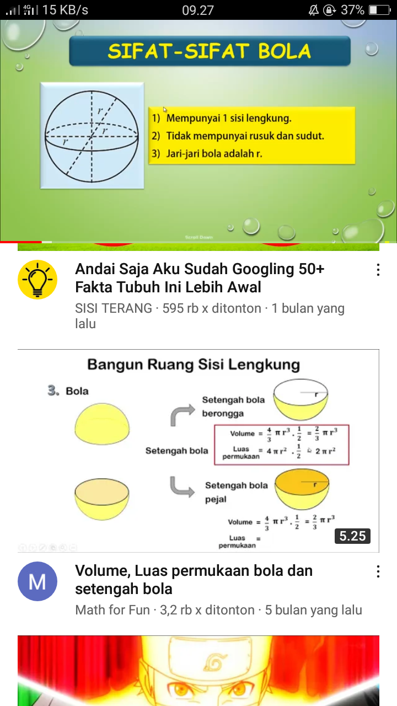

1. **Sifat-sifat Bola**

* Mempunyai satu sisi lengkung
* Tidak mempunyai rusuk dan sudut
* Jari-jari bola adalah r

1. **Luas permukaan dan volume bola**

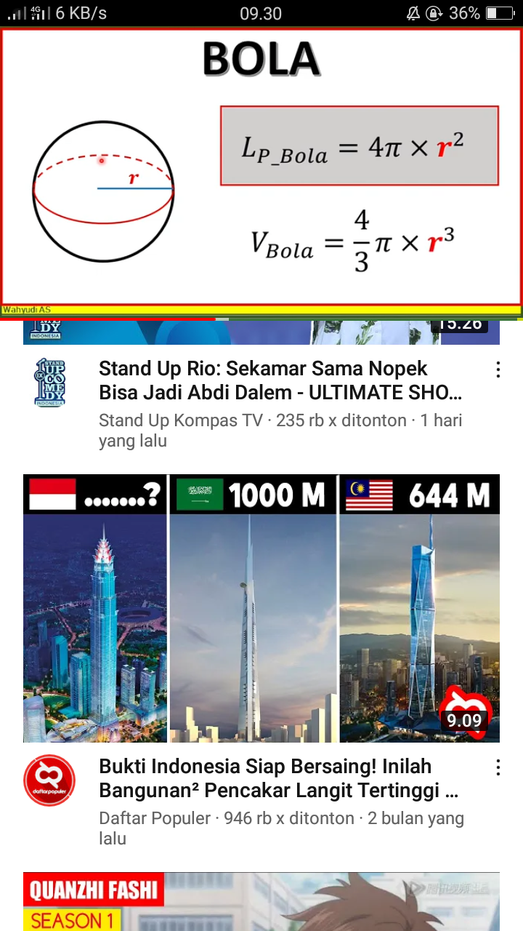

* Luas permukaan bola = $4π x r^{2}$
* Volume Bola = $\frac{4}{3}π x r^{3}$

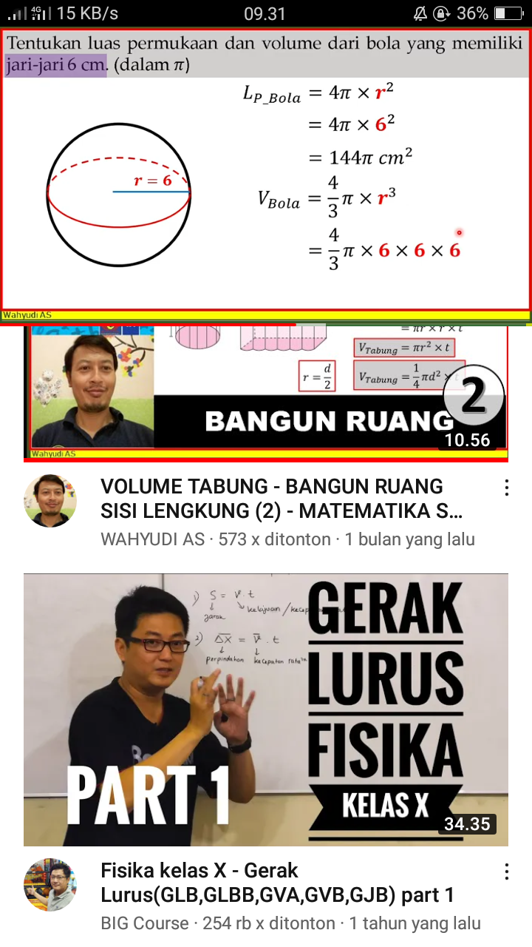**Contoh 1**: Tentukan luas permukaan dan volume dari bola yang memiliki jari-jari 6cm.

* Luas permukaan bola = $4π x r^{2}$

= $4π x 6^{2}$

**= $144π {cm}^{2}$**

* Volume Bola = $\frac{4}{3}π x r^{3}$

= $\frac{4}{3}π x 6^{3}$

**= $\frac{4}{3}π x 6 x 6 x 6$**

**= $288π {cm}^{3}$**

**Contoh 2:** Tentukan luas permukaan setengah bola pejal berikut.

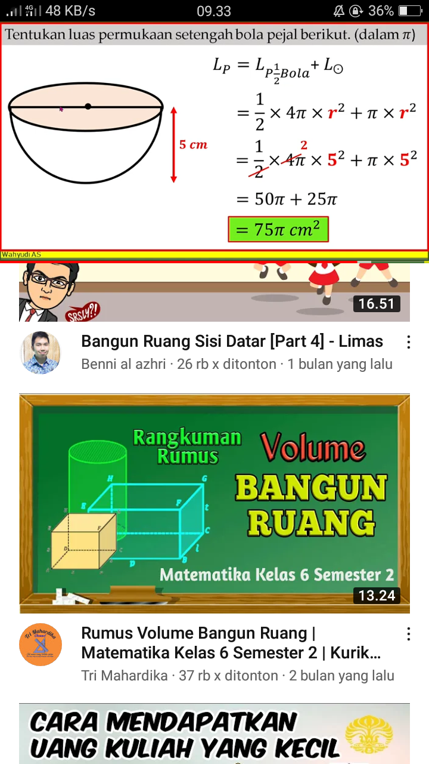luas permukaan = luas permukaan $\frac{1}{2}$ bola + luas lingkaran

= $\frac{1}{2}$ x $4π x r^{2}$ + $π x r^{2}$

= $\frac{1}{2}$ x $4π x 5^{2}$ + $π{ x 5}^{2}$

**=** 50 $π$ + 25

**=** 75cm2

**Contoh 3:** Tentukan luas permukaan bola yang volumenya adalah 36cm3.

Volume Bola =

36 =

27 = r3 r = r = 3cm

Karena r = 3cm maka :

* 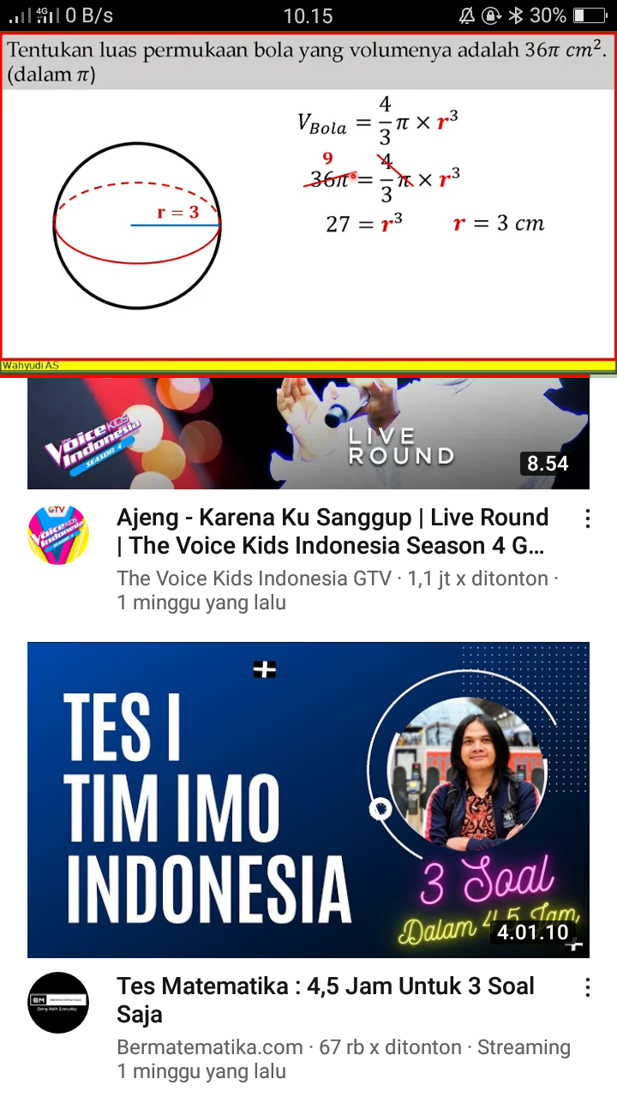Luas permukaan bola =

=

**=**

**=** 36cm2